新 书 推 荐

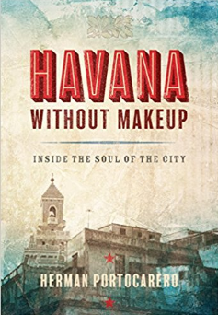
中文书名：《真实哈瓦那：城市的灵魂》
英文书名：HAVANA WITHOUT MAKEUP: Inside the Soul of the City
作 者：Herman Portocarero
出 版 社：Turtle Point Press
代理公司：Biagi/ANA/Anna Dai
出版时间：2017年9月
代理地区：中国大陆、台湾
页 数：304页
审读资料：电子稿
类 型：大众社科

内容简介：

《真实哈瓦那》（HAVANA WITHOUT MAKEUP）是一次对古巴首都哈瓦那这个城市的灵魂解读，也是对哈瓦那复杂的多面形象的探究，极少有人可以如此深入而全面地了解哈瓦那。这本书旨在捕捉这座城市的灵魂以及社会面貌，哈瓦那以自己特有的方式不断演变发展着。

本书开始于美国与古巴协议和解前夜，通得过对文化、政治、经济、宗教的解读，来研究是怎样的背景因素指向了这一历史性时刻。在阅读过程中，读者仿佛被与这座城市相关的文化人物和作者以及二十年间一直不断努力的先锋领袖引领者前行。作者研究了哈瓦那这座“最感性的毁灭”的城市的建设文化：为什么城市中有很大一部分空间被荒废？我们未来会看到怎样的变化？种族、革命、棒球、海明威、共产主义、犹太教堂、西马龙文化……这些古巴的灵魂精神所在，究竟是怎样的状态？作者将带着这些疑问，引导我们深入这座城市。

作者简介：

赫曼·波多加里罗（Herman Pertocarero）是一位欧洲外交官、作家，出生在比利时安特卫普。他曾在纽约和加勒比地区工作多年，现在是欧盟驻哈瓦那大使。年轻时，他还曾是比利时驻古巴和牙买加大使，对古巴历史、政治、社会有着非常透彻的了解，同时对古巴、加勒比地区和美国之间的关系也深入的研究。

波多加里罗在欧洲出版过超过20部虚构和非虚构作品，同时还是哈瓦那最早涉足TED演讲的人之一。早在2014年，他就开始TED演讲。

谢谢您的阅读！
请将回馈信息发至：戴园园 （Anna Dai）
安德鲁﹒纳伯格联合国际有限公司北京代表处
北京市海淀区中关村大街甲59号中国人民大学文化大厦1705室, 邮编：100872
电话：010-82504206
传真：010-82504200
Email: Anna@nurnberg.com.cn
网址：www.nurnberg.com.cn
微博：http://weibo.com/nurnberg
豆瓣小站：http://site.douban.com/110577/
微信订阅号：ANABJ2002

